* **회의 개요**
* **시간**: 9월 9일 금요일 오전 9시 ~ 10시 30분 (총 1시간 30분)
* **방법**: 디스코드를 활용한 비대면 회의
* **내용**: 각자 마인드맵으로 정리한 내용 취합 및 선별 후 해당 주제로 브레인스토밍
* **마인드맵 내용 정리**

|  |  |
| --- | --- |
|  |  |
| * 김다현 | * 왕인성 |
|  |  |
| * 류송지 | * 박진석 |

* 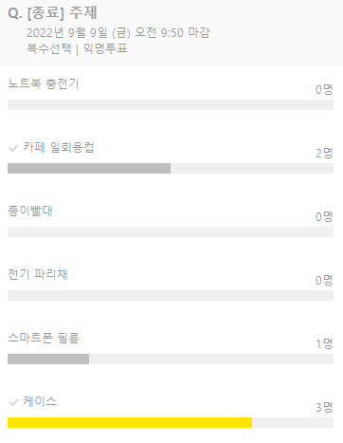**대주제 선별**
* 휴대폰 케이스, 카페 일회용 컵, 삶의 지혜 및 생활 속 팁, 영진전문대 인증 시스템 외 12가지의 다양한 주제가 나옴
* 브레인스토밍을 위한 주제 선별은 카카오톡 익명 투표로 진행되었음
* 투표 결과 “핸드폰 케이스” 건으로 선별됨
* **브레인스토밍**
* 핸드폰 케이스에 대한 장점, 단점, 불편사항 등을 자유롭게 30분간 의견을 제시하였으며, 결과는 아래와 같음.
* 장점
* 휴대폰 보호
* 디자인이 다양하여 커스텀 가능
* 카드 수납 가능
* 단점
* 무게감이 있음
* 케이스별로 무선충전이 되지 않는 경우가 있음
* 쉽게 더러워지고 투명색인 경우 착색 우려가 높음
* 그림이 그려진 투명 케이스의 경우 그림이 벗겨짐
* 생활 기스에 취약함
* 하드케이스의 경우 충격이 누적되면 한 순간에 케이스 자체가 파손될 수 있음
* 터프케이스의 경우 하드케이스에 충격흡수용 고무를 덧댄 케이스이다 보니 가끔 케이스에서 고무가 탈락되는 경우가 있음
* 발열이 심함
* 아이디어: 장점을 모으고 단점을 승화시켜 개선된 모양의 폰 케이스를 생각
* 특정 물건이 수납된 케이스
* 만능 멕가이버 칼이 수납
* 종이가 수납된 볼펜처럼 벨트로(찍찍이)가 달려 신체에 부착할 수 있는 케이스
* 마스크 보관이 가능한 케이스
* 충격 방지용 에어백 탑재
* 다용도 수납 케이스
* 유심칩 트레이를 꺼낼 수 있는 유심 핀 또는 클립이 수납된 케이스
* 라이터가 수납되어 있으며 이를 접었다 폈다 할 수 있고 거치대처럼 활용할 수 있는 케이스
* 기능성 케이스
* 날개가 달려 부메랑처럼 던져도 날 수 있음
* 피젯스피너 케이스
* 바퀴가 달려 있어 무료함을 달래주는 케이스
* GPS 모듈이 탑재되어 폰이 방전되어도 찾을 수 있음
* 발열 문제를 해소하며 및 손풍기로도 활용할 수 있는 쿨러가 탑재됨
* 자체 전력으로 스파크를 이용해 불을 붙일 수 있는 케이스
* 플라즈마 케이스
* **이후 일정**
* **시간:** 9월 11일 일요일 오후 11시
* **방법:** 디스코드로 비대면 회의 예정
* **회의 내용**
* 브레인스토밍으로 나온 결과물들을 KJ 매핑법을 통해 정리
* 여섯색깔 모자 기법으로 하나의 아이디어에 대해 심층 분석
* 분석된 결과물을 마인드 맵으로 최종 정리
* 가능한 **최종 프로젝트 보고서까지 마무리 짓는 것이 목표**